
الـجمهورية الـجزائرية الديمقراطية الشعبية
متوسطة: قرادة بلقاسم السنة الدراسية: 2023/2024
الامتحان التجريبي دورة ماي 2024 المستوى: الرابعة متوسط
اختبار فـي مادة: العلوم الفيزيائية والتكنولوجيا المدة: ساعة ونصف

الجزء الأول: (12نقطة)
التمرين الأول: (06 نقاط)
- نضيف قطرات من محلول حمض كلور الماء على كمية
من مسحوق الزنك في أنبوب اختبار فنلاحظ انطلاق غاز يحدث
فرقعة مع عود ثقاب مشتعل ويختفي مسحوق الزنك ليتشكل
الوثيقة 1
محلول كلور الزنك (الوثيقة-1).
- سمّ الغاز المنطلق خلال التفاعل مع كتابة صيغته الكيميائية.
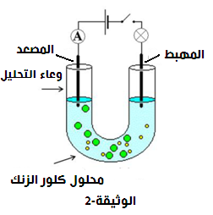
- اكتب معادلة التفاعل الكيميائي بالصيغة الشاردية .
- نرشح المحلول الناتج ونجري له تحليلاً
كهربائيا بسيطاً وفق التركيب التجريبي الموضح في (الوثيقة- 2).
- ماذا يحدث عند غلق القاطعة؟(على مستوى الدارة الكهربائية).
- صف ما يحدث بجوار كل مسرى مدعماً إجابتك بالمعادلة
الوثيقة 2
النصفية لكل مسرى.
التمرين الثاني: (06 نقاط)
بغرض دراسة العوامل المؤثرة في دافعة ارخميدس طلب الأستاذ من تلميذه محمد رفع جسم (s)كتلته m=500g بحذر ودقة وغمره في إناء به ماء. (الوثيقة 3) تمثل توازن الجسم قبل إدخاله في الماء من قبل محمد
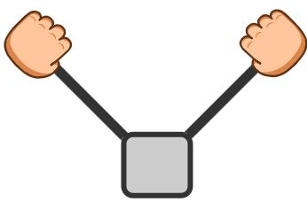
- أذكر شرطا توازن جسم صلب خاضع لثلاث قوى
الوثيقة 3
بعد أن وضع محمد الجسم في الماء طلب منه الأستاذ الرجوع الى مكانه، وبقي الجسم
عالق في وسط الماء متوازنا بعد أن أزاح حجما من الماء كتلته m=0.5kg (الوثيقة 4)
(s)
- أذكر القوى المؤثرة على الجسم (s) في هذه الحالة مبينا خصائص كل قوة .
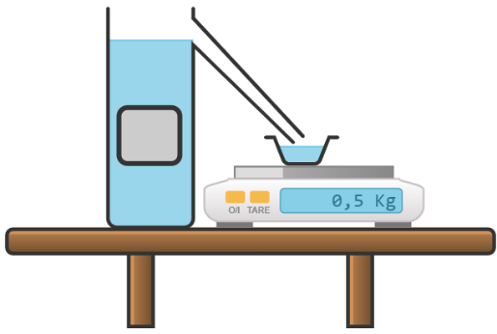
- أحسب شدة دافعة أرخميدس

- . مثل القوى المؤثرة على هذا الجسم وهو عالق في وسط الماء (الوثيقة 4).
- فسر سبب بقاء الجسم عالق في وسط الماء
الوثيقة 4
خذ: 1cm 2.5N g=10N/kg

الصفحة 1 من 2
تابع اختبار مادة: العلوم الفيزيائية والتكنولوجيا
الجزء الثاني: (08 نقاط)
الوضعية الادماجية :
الجزءI: اشترت عائلة صديق لك في المتوسطة منزلا قديما بجواركم فأراد الوالد ترميمه قبل الانتقال إليه في الصيف، عندها قررت مد يد العون لصديقك، بدأ الوالد بتفقد مخطط شبكة التغذية الكهربائية للمنزل فشد انتباهك الجزءالمبين في(الوثيقة 5).
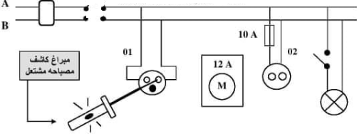

الوثيقة 5

- برأيك ماذا يمثل كل من السلكين A و B في المخطط؟ علل إجابتك.
- أعد رسم المخطط مع وضع جميع التعديلات والإضافات اللازمة عليه ( بدون إعادة رسم المأخذ 1 ومفك البراغي الكاشف).
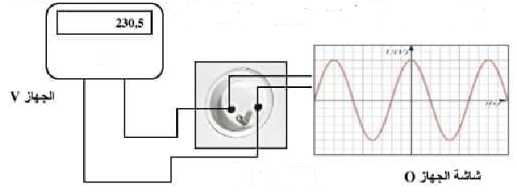
الجزءII: أردت أن تتأكد من بعض البيانات الموجودة في المخطط الكهربائي السابق، فقمت بإنجازالتجربة التالية مع أستاذك في المخبر(الوثيقة 6)
- سمي الجهازين VوO.
- أحسب:
- التوتر الأعظمي Umax بطريقتين .
- الدور T .
تعطى: Sv=65V/div وSh=2,5ms/div
(الوثيقة 6)

الصفحة 2 من 2 بالتوفيق

